Муниципальное бюджетное общеобразовательное учреждение

средняя общеобразовательная школа №1 р.п. Переяславка

района имени Лазо Хабаровского края

**Секция начальных классов. Социальное проектирование**

**Исследовательская работа по теме:**

**Coca – Cola: вред или польза?**

**Автор:** Шайбекова Кира Евгеньевна

ученица 2 Б класса

**Руководитель группы:** Стенькина Любовь Григорьевна

высшая категория

учитель начальных классов

МБОУСОШ№1

р.п. Переяславка

**2017год.**

**Оглавление**

**Глава I**. **Введение**

* 1. История создания Coca-Cola
  2. Исследования её состава и свойств
  3. Интересные факты о Coca – Colа
  4. Слухи о «звезде» Сoca-Cola.

**Глава II.** **Социологический опрос учащихся**

**Глава III.** **Эксперименты: «Чудеса» колы**

2.1. Взаимодействие Кока-колы с ржавчиной и налётом на металлических предметах.

2.2. Угощаю Колу колбасой и мясом.

2.3. Использование Coca – Colа как моющегося средства

2.4. Взаимодействие Coca – Cola с молоком.

2.5. Проверяем натуральность продукта Coca – Colа

2.6. Может ли влиять на цветы Coca – Colа

2.7. А много ли сахара в Coca – Cola

**Глава V.** **Заключение**

**Литература**

**Глава I**. **Введение**

Что больше всего мы любим есть? Чипсы, сухарики, поп-корн и запиваем все это, конечно же, газировкой. К тому же все интересные телепередачи прерываются на рекламные ролики, в которых навязчиво предлагают эти же продукты. И люди, особенно, дети, попадаются на эти уловки и день за днем употребляют в пищу, казалось, «полезные, здоровые» продукты.

|  |  |
| --- | --- |
| C:\Users\User\Desktop\8asdjcb.png |  |

Кока-кола – один из самых популярных в мире газированных напитков с более чем 130-летней историей. Настоящий состав кока-колы до сих пор не был обнародован мировой общественности. Все существующие версии - это лишь предположения. Оригинальная рецептура держится производителем в строжайшем секрете. Но, несмотря на это, многочисленные лабораторные исследования напитка позволяют делать выводы о наличии некоторых ингредиентов, вредных для здоровья, делающих кока-колу нежелательным продуктом для детского растущего организма. В ходе нашей исследовательской работы я собираюсь показать это не только в теории, но и на практике. Определила тему исследования.

**Тема исследования:** Coca – Cola»: вред или польза?

**Цель исследования:** Выявить, может ли Coca – Cola влиять на здоровье человека

**Задачи исследования:**

* через опрос одноклассников узнать, почему этот напиток так популярен;
* с помощью Интернет-сайты узнать историю появления этого напитка;
* познакомиться с его составом, и какой вред он может нанести человеку;
* провести опыты по взаимодействию кока-колы с различными веществами и выявить, влияет ли напиток на здоровье человека;
* полученными результатами поделиться с одноклассниками и взрослыми.

**Гипотеза:** выяснить, является ли « Кока-кола» опасной для здоровья человека.

* 1. **История создания Coca-Colы.**

8 мая 1886 года в американском городе Атланта местному фармацевту Джону Пембертону удалось создать напиток для стимуляции мозга.

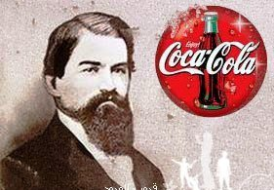

В его состав входили листья коки, орехи кола, а цвет напитку придавала пищевая добавка из кошенильных червяков. 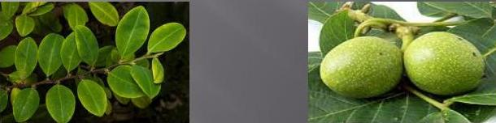

Листья коки Орехи коки

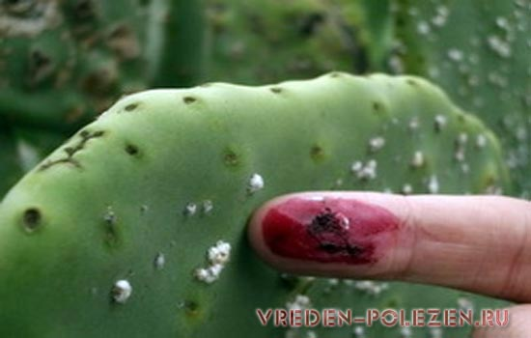

Пищевая добавка из кошенильных червяков

Полученная жидкость представляла сладкий сироп с отвратительным вкусом. Продавали её только в аптеках по рецептам как средство от «нервных расстройств». Однажды, посетитель, купив сироп, попросил его разбавить водой. Но аптекарю не хотелось идти за водой, он предложил разбавить его содовой шипучкой. Напиток так пришёлся по вкусу, что он дал ему название «Coka-Cola». С тех пор напиток стал популярен.

В 1903 году «Кока-Кола» незаметно переключилась на новую рецептуру с применением «обезвреженных» листьев коки, убрав их них кокаин. В 1979 году «Кока-кола» впервые появилась в нашей стране в ходе подготовки к Олимпийским играм в Москве.

* 1. **Исследования её состава и свойств.**

Читая энциклопедии, статьи в Интернете, познакомилась с историей возникновения Кока-Колы. На этикетках изучила состав этого напитка, выяснила, какое действие он оказывает на организм человека.

Состав напитка, указанный на этикетке гласит следующее:

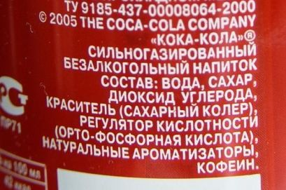

|  |  |
| --- | --- |
| **Состав «Кока-колы»** | **Влияние этого состава на организм человека** |
| Очищенная газированная вода 90% | Раздражает слизистую желудка |
| Сахар 10.6% | Способствует ожирению и диабету |
| натуральный краситель карамель | Водный раствор жжёного сахара влияет на желудочно-кишечные расстройства |
| Отофосфорная кислота | В больших может привести к потере кальция в костях. |
| Кофеин | Ускоряет сердечную деятельность, поднимает кровяное давление. |
| Ароматизаторы | Это химические добавки, какие именно не указаны |

* 1. **Интересные факты о Coca – Colа**
* Каждую секунду в мире выпивают 8000 стаканов напитка;
* В Индии колой обрызгивают посевы от вредителей.
* Дейзи Женг разработал для NOKIA сотовый телефон, который работает на кока- коле

|  |  |
| --- | --- |
| C:\Users\User\Desktop\Rt0yR1UlrH.gif | C:\Users\User\Desktop\timthumb.jpg |

* 1. **Слухи о «звезде» Сoca-Cola.**

Из разных источников узнала, что Кока-кола…

* может заменить бытовую химию;
* удалять ржавчину;
* -растворять мясо;

Такой прекрасный напиток. Поэтому у меня появились вопросы не только к « Сoca-Colе», но и к одноклассникам.

**Глава II.** **Социологический опрос учащихся**

Кто выбирает «Сoca-Colу?» В ходе работы над темой провела анкетирование среди ребят нашего класса и их родителей. В опросе приняли 71 человек. Результаты анкетирования.

|  |  |  |
| --- | --- | --- |
|  | Кто выбирает « | Сoca-Colу.» |
| Ученики начальных классов (37 чел.) | Взрослые  (34 чел.) |
| Любят, пьют часто | 8 | 5 |
| Любят, пьют редко | 20 | 25 |
| Не пьют | 9 | 4 |

Из опроса видно, что большинство предпочитают Кока-Колу. Второй вопрос: знают ли о вреде данного напитка. Вот ответы опрашиваемых.

|  |  |  |
| --- | --- | --- |
|  | Ученики (37 чел) | Взрослые(34 чел.) |
| Знают о вреде | 27 | 20 |
| Не знают | 10 | 14 |

Почему же так любят этот напиток? Газированный, сладкий, резкий – вот основные ответы.

Изучив состав Кока-колы, узнала, что этот напиток, если пить часто и много, принесёт вред нашему организму.

На опытах решила проверить, а какими чудодейственными свойствами обладает кола. Где миф, а где реальность? На занятии кружка «Проектная деятельность» под руководством руководителя проекта, Стенькиной Любовь Григорьевны, провела несколько опытов.

**Глава III. Эксперименты «Чудеса» колы**

**2.1. Взаимодействие Кока-колы с ржавчиной и налётом на металлических предметах**.

В напиток положила ржавые гвозди. Через 12 часов, промыв их в воде, увидела: гвозди очистились от ржавчины.

|  |  |  |
| --- | --- | --- |
| C:\Users\User\Desktop\опыты кока кола\IMG_0609.JPG | C:\Users\User\Desktop\опыты кока кола\IMG_0616.JPG | C:\Users\User\Desktop\опыты кока кола\IMG_0617.JPG |

В чайник с накипью влила Кока-колу. Через 12 часов ополоснув в воде и протерев губкой, увидела: накипь исчезла.

|  |  |
| --- | --- |
| C:\Users\User\Desktop\опыты кока кола\IMG_0632 (2).JPG | C:\Users\User\Desktop\опыты кока кола\IMG_0638.JPG |

Если кола способна очищать предметы от ржавчины и накипи, значит она способна воздействовать на наш желудок.

**2.2. Угостила Колу колбасой и мясом.**

В стакан с водой и колой положила кусочек колбасы. Через 12 часов увидела, что цвет колбасы стал цвета тёмного шоколада и очень твёрдым.

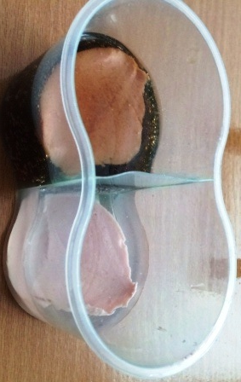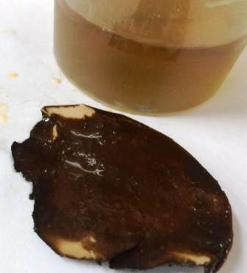

Подобные изменения могут происходить и в нашем желудке.

Прочитала, что кола может растворить мясо. Следующий опыт: замочила кусочек в коле на 12 часов. Цвет мяса в Коле не изменился, но стал намного мягче.

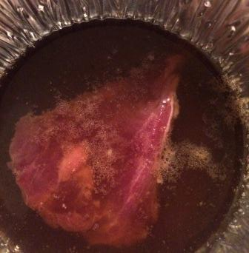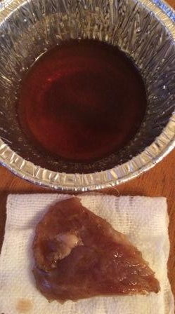

Кола не растворила мясо, но её можно смело применять в качестве маринада.

**2.3. Использование Coca – Colа как моющегося средства**

Бытует мнение, что кола является отбеливающим средством. На белую тряпочку капнула кетчуп и замочили в коле. Через несколько часов ткань стала коричневатого цвета. Ополоснув в чистой воде ткань, пятна действительно исчезли, но белоснежной она не стала.

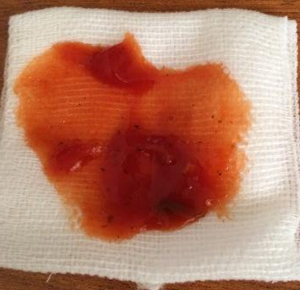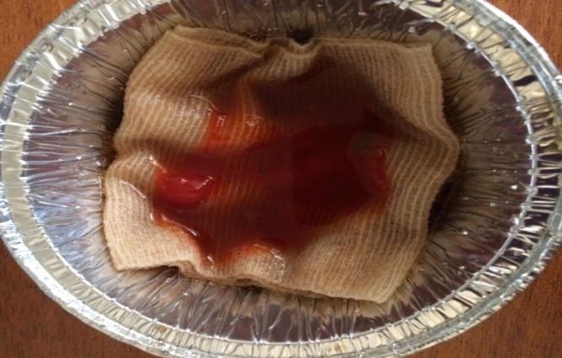

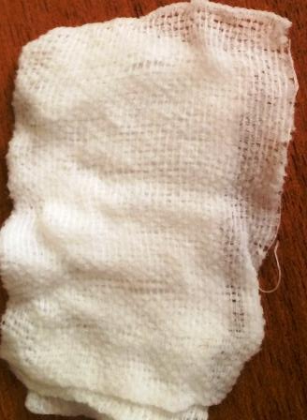

В коле есть вещества, разрушающие пятна, но отбеливающим средством она не является.

**2.4. Взаимодействие Coca – Colы с молоком.**

В стакан с колой налили молоко. Через несколько минут молоко свернулось.

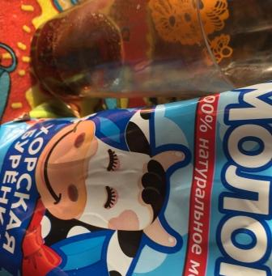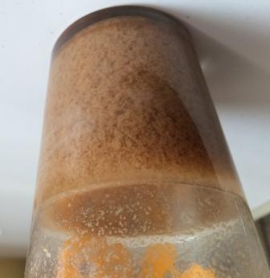

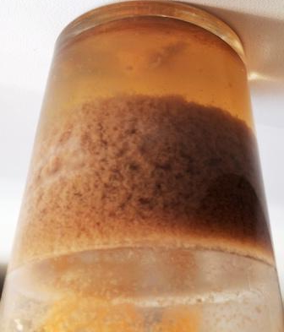

Произошла химическая реакция. Значит, не желательно газировку и молочные продукты употреблять одновременно.

**2.5. Проверяем натуральность продукта Coca – Colа**

В кружку с колой добавили 1 чайную ложку соды и довели до кипения. Цвет колы не изменился.

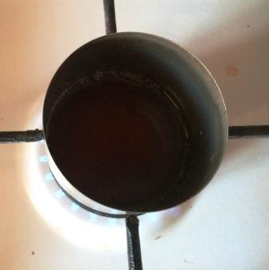 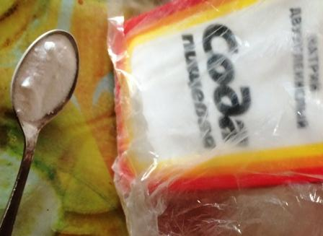

Значит кока-кола не натуральный продукт, в ней много красителей.

**2.6. Может ли влиять на цветы Coca – Colа**

Прочитала, что если добавить в воду с цветами немного колы, то цветы будут стоять дольше. В один стакан налила чистой воды, а в другой добавила немного колы. За изменением цветов наблюдала в течение 5 суток.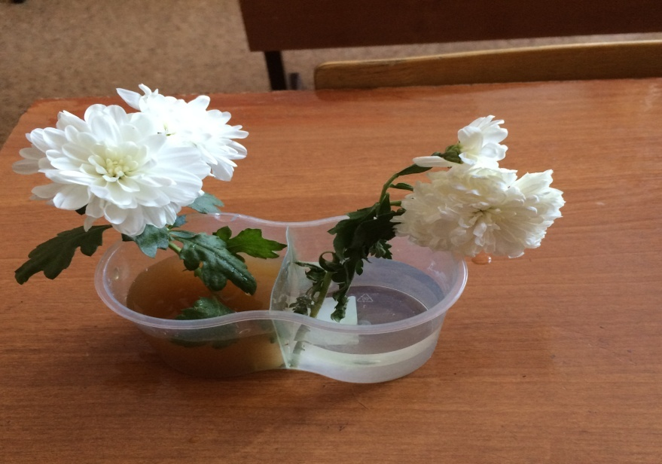

Через несколько дней увидели, цветок в коле, за счёт большого количества сахара, стоит дольше. Чем в простой воде.

**2.7. А много ли сахара в Coca – Colе?**

Большое количество сахара увеличивает риск ожирения, диабета и сердечных заболеваний. А много ли сахара в Coca – Colе? Оказывается, его количество зависит от емкости, в которой находится напиток. В банке – 10 кусочков сахара, в литровой бутылке- 16.5 кусочков, в полтора литровой- 27 с половиной кусочка

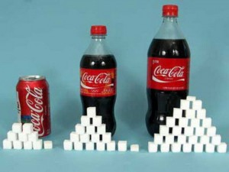

Такое количество сахара влияет на здоровье человека. Оно приводит к ожирению и опасному заболеванию – сахарный диабет.

**Заключение.**

Мои исследования, проведённые опыты показали, что в кока-коле много красителей, которые вредны для здоровья, в ней содержатся вещества, способные очищать предметы от ржавчины и накипи. Этот напиток нельзя употреблять со всеми продуктами. А большое количество сахара может развить нежелательные болезни. Поэтому считаю, что моя

**Гипотеза подтвердилась:** Частое употребление  Кока-колы опасно для здоровья человека!

Необходимо исключить из своего рациона вредный напиток и питаться «здоровыми продуктами»:есть черный хлеб, больше овощей, молочные продукты, мясо, рыбу и фрукты. Лучше выпить сока или даже обычной воды, чем губить свое здоровье, употребляя «Кока-колу». Искусственная пища, напитки очень навязчиво рекламируются в отличие от натуральной. Все это так хочется попробовать, но нужно понимать, что здоровье самое ценное, что есть у нас.

**Литература:**

Интернет-ресурсы: [https://ru.wikipedia.org/](http://infourok.ru/go.html?href=https%3A%2F%2Fru.wikipedia.org%2F)

http://ru.wikipedia.org/wiki/Coke

http://www.ng.ru/health/2003-11-21/8\_pepsi.html

*Кока-кола является причиной переломов*//Независимая газета, 21.11.2003г.

<http://www.bibliofond.ru/view.aspx?id=668118>

<http://falsifikat.net/bezalkogolnapitok/koka-kola-sostav-svojstva.html>

<http://nsportal.ru/shkola/khimiya/library/chipsy-koka-kola-i-zdorove>

*Ольгин О.* Забавная химия для детей. М.: «Детская литература», 1997.